Классный час
«Пионеры-герои в годы Великой Отечественной войны».
Цель:
Активизировать интерес к истории Великой Отечественной войны
Содействовать формированию представлений о мужестве, стойкости и героизме мальчишек и девчонок, вставших на защиту страны
Воспитывать чувство гордости, за подвиг маленьких защитников Отечества
Задачи:
- Ознакомить учащихся с именами детей героев войны.
- Сформировать представление о подвигах детей в годы ВОВ.
- Развитие творческих способностей.

Ход занятия
Вступительное слово учителя:
22 июня 1941 фашистская Германия вероломно напала на СССР. Создав на направлении ударов подавляющее превосходство, агрессор прорвал оборону советских войск, захватил стратегическую инициативу и господство в воздухе. Приграничные сражения и начальный период войны (до середины июля) в целом привели к поражению Красной Армии. Она потеряла убитыми и ранеными 850 тысяч человек, 9,5 тысяч орудий, свыше. 6 тыс. танков, около. 3,5 тыс. самолетов; в плен попало около. 1 млн. человек. Враг оккупировал значительную часть страны, продвинулся вглубь до 300-600 км, потеряв при этом 100 тыс. человек убитыми, почти 40% танков и 950 самолетов.
...Во многих войнах пришлось участвовать нашей России, но такой страшной, тяжелой, кровопролитной, как война 1941-1945 гг. -- не было. Эта война была особой, речь шла о жизни и смерти всего советского народа. Поэтому, в войне участвовали все! И не только на передовой.
В войне участвовали и женщины, оставшиеся в тылу с детьми. Они вынесли неимоверно тяжелый труд, работая на производстве и в сельском хозяйстве страны, снабжая фронт всем необходимым вооружением и продовольствием.
Дети, быстро повзрослев, работали наравне с взрослыми, заменив отцов, старших братьев и сестер, ушедших на фронт защищать свою Родину от врага. Время было тяжелым для всех. И в тылу тоже.
В годы Великой Отечественной войны 1941-1945 г.г. более 300 тысяч юных патриотов, сынов и дочерей, наравне со взрослыми с оружием в руках сражались за нашу Родину. Дети на войне. На первый взгляд в этих словах есть что-то неестественное, несовместимое. Конечно , непросто вспоминать о пережитом, но нам, современным детям очень важно осмыслить уроки Великой Отечественной войны, получить тот бесценный героический опыт, который приобрёл народ в ходе тех ужасных лет. Только память народа связывает прошлое с будущим. И в этом смысле воспоминания участников

войны, порой невольных – т.е. детей , сейчас являются для нас послами от прошлого и настоящего человечества в его будущее. А тема подвигов детей в Великой Отечественной войне освещается только в воспоминаниях. Отложив недочитанные книжки, юным патриотам пришлось взять в руки винтовки и гранаты. Дети стали сынами полков, участвовали в партизанском движении, были разведчиками. Война отняла у них дом и детство.

Выступления учащихся:

Все люди, защищавшие честь нашей страны, могут по праву называться героями. Но среди юных пионеров мы особенно выделяем имена тех, кто посмертно награждён званием Героя Советского Союза. Это Лёня Голиков, Зина Портнова, Валя Котик и Марат Казей.

Лёня Голиков.
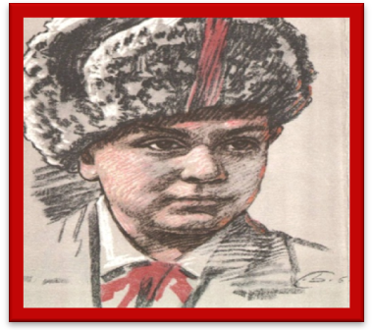
Когда началась ВОВ Лёня уходит в партизанский отряд. Он расклеивает листовки, выполняет различные поручения. Был в его жизни бой, который Лёня вёл один на один с фашистским генералом. Граната, брошенная мальчиком, подбила машину. Из неё выбрался гитлеровец с портфелем в руках и, отстреливаясь, бросился бежать. Лёня - за ним. Почти километр преследовал он врага и, наконец, убил его. В портфеле оказались очень важные документы. Штаб партизан немедленно переправил их самолётом в Москву. Немало было ещё боёв в его недолгой жизни. В одном из них он трагически погиб. 2 апреля 1944 года был опубликован приказ о присвоении Лёне Голикову звания Героя Советского Союза.
Зина Портнова.
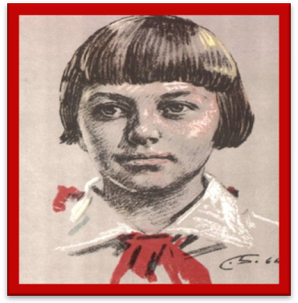
Война застала ленинградскую пионерку в деревне, куда она приехала на каникулы. Зина вступила в молодёжную организацию "Юные мстители". Она участвовала в дерзких операциях против врага, распространяла листовки, вела разведку.
По заданию партизанского отряда Зина устроилась работать в немецкую столовую посудомойкой. Ей было поручено подсыпать яд в еду. Это было очень сложно, так как немецкий повар не доверял ей. Но однажды он на время отлучился, и Зина смогла выполнить задуманное. К вечеру многим офицерам стало

плохо. Естественно, первое подозрение пало на русскую девочку. Зину вызвали на допрос, но она всё отрицала. Тогда Зину заставили попробовать еду. Зина прекрасно знала, что суп отравлен, но не один мускул не дрогнул на её лице. Спокойно взяла она ложку и стала есть. Зину отпустили. К вечеру она убежала к бабушке, откуда была срочно переправлена в отряд, где ей оказали необходимую помощь.
В 1943 году, возвращаясь с очередного задания, Зина попала в плен. Фашисты злостно пытали её, но Зина ничего не сказала. Во время одного из допросов, выбрав момент, Зина схватила со стола пистолет и в упор выстрелила в гестаповца. Прибежавший на выстрел офицер тоже был убит. Зина пыталась бежать, но фашисты настигли её. Отважная юная пионерка была зверски замучена, но до последней минуты оставалась несгибаемой. И Родина посмертно наградила её высшим своим званием - Героя Советского Союза.
Валя Котик.
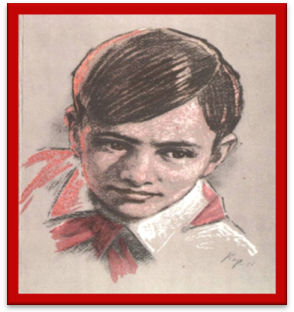
Пионер Шепетовского района Хмельницкой области. Когда в деревню ворвались фашисты, Валя вместе с друзьями боролся с врагом. Они подбирали на месте боёв оружие, которое потом партизаны переправляли в отряд.
Вале было доверено быть связным и разведчиком. Когда фашисты наметили карательную операцию против партизан, Валя, выследив гитлеровского офицера, возглавлявшего карателей, убил его.
Когда в городе начались аресты, Валя вместе с братом и матерью уходит к партизанам. В свои 14 лет он сражался наравне со взрослыми. На его счету- 6 вражеских эшелонов, взорванных на пути к фронту. Валя Котик был награждён медалью "Партизану отечественной войны" 2 степени и орденом отечественной войны 1 степени.
Родина посмертно удостоила его званием Героя Советского Союза.
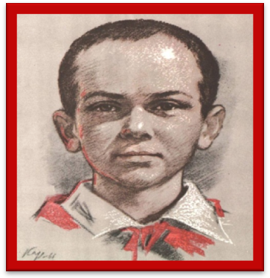
Марат Казей.
Когда война обрушилась на белорусскую землю, Марат вместе с мамой уходит в партизанский отряд. Враг лютовал. Вскоре Марат узнал, что маму повесили в Минске. Он стал разведчиком, проникал во вражеские гарнизоны и доставал ценные сведения. Используя эти данные, партизаны

разработали дерзкую операцию и разгромили фашистский гарнизон в городе Дзержинске.
Марат погиб в бою. Сражался до последнего патрона, а когда у него осталась лишь одна граната, подпустил врагов поближе и взорвал их и себя.
За мужество и отвагу пионер Марат Казей был удостоен звания Героя Советского Союза. А в городе Минске поставлен памятник юному герою.
Зоя Космодемьянская
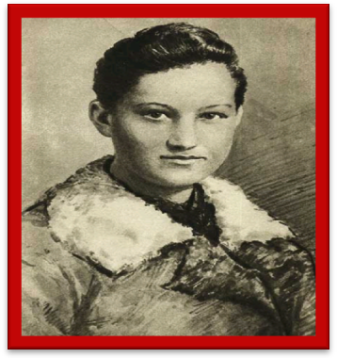
31 октября 1941 года Зоя, в числе 2000 комсомольцев-добровольцев, явилась к месту сбора в кинотеатре «Колизей» и оттуда была доставлена в диверсионную школу, став бойцом разведывательно-диверсионной части, официально носившей название «партизанской части 9903 штаба Западного фронта». После короткого обучения, Зоя в составе группы 4 ноября была переброшена в район Волоколамска, где группа успешно справилась с заданием (минирование дороги).
17 ноября вышел приказ Сталина № 428, предписывавший лишить «германскую армию возможности располагаться в сёлах и городах, выгнать немецких захватчиков из всех населённых пунктов на холод в поле, выкурить их из всех помещений и тёплых убежищ и заставить мёрзнуть под открытым небом», с этой целью «разрушать и сжигать дотла все населённые пункты в тылу немецких войск на расстоянии 40—60 км в глубину от переднего края и на 20—30 км вправо и влево от дорог».
27 ноября в 2 часа утра Борис Крайнев, Василий Клубков и Зоя Космодемьянская подожгли в Петрищеве три дома, в которых располагались немецкие офицеры и солдаты; при этом у немцев погибли 20 лошадей.
Зоя была замечена, ее допрашивали, издевались, но она ничего не сказала. Утром ее повесили у всех на глазах. Она мужественно выдержала все и когда ее вешали, она призывала бороться против фашистов.

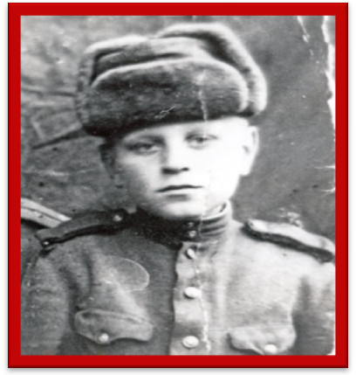
Сын танкового полка Юрий Вашурин
Не сказав отцу ни слова, Юра ушёл с танкистами и стал «сыном полка». Сшили форму, поставили на полное довольствие с фронтовыми ста граммами и табаком, которые у него забавно, с прибаутками, забирали взрослые. Но и они всегда ему что-нибудь дарили из трофеев и очень оберегали.
Разведрота, в составе которой был 10-летний солдат Вашурин, вышла вперед и, отрезанная немцами, попала в окружение. Бойцы приняли огонь на себя, а его, юркого проныру, послали с устным донесением о положении роты к своим — за подкреплением. Все было выполнено точно и в срок — он спас от верной смерти девять бойцов разведроты.
Кенигсберг пал, как многие десятки других немецких городов.
Юный солдат второй мировой, преодолев все трудности, стал высококлассным специалистом компьютерных систем, кстати, первым в Ульяновске — лауреатом Государственной премии.
С 1966 года живет в Ульяновске. Ведет активную общественную деятельность. В совершенстве освоив компьютерную грамоту, обучил этому непростому делу сотни людей самого разного возраста.

Судьба детей в фашистских концлагерях и тюрьмах
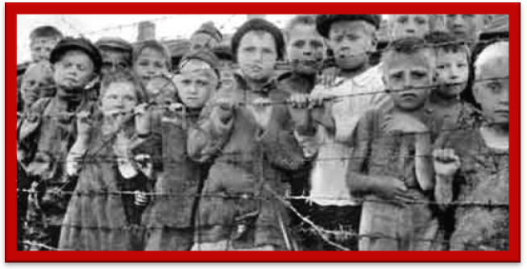
Немецкое руководство создало широкую сеть различного типа лагерей для содержания военнопленных (как советских, так граждан других государств) и насильственно угнанных в рабство граждан оккупированных стран.

Массы загубленных детей перед их мучительной гибелью варварскими способами использовались в качестве живого экспериментального материала для бесчеловечных опытов «арийской медицины». Немцы организовали фабрику детской крови для нужд немецкой армии, был сформирован невольничий рынок, где шла продажа детей в

рабство местным собственникам. Страшный час для детей и матерей в концлагере наступал тогда, когда фашисты, выстроив матерей с детьми посреди лагеря, насильно отрывали малюток от несчастных матерей. Дети, начиная с грудного возраста, содержались немцами отдельно и строго изолированно. Дети в отдельном бараке находились в состоянии маленьких животных, лишенных даже примитивного ухода. За грудными младенцами ухаживали 5-7 летние девочки. Ежедневно немецкая охрана в больших корзинах выносила из детского барака окоченевшие трупики погибших детей. Они сбрасывались в выгребные ямы, сжигались за оградой лагеря и частично закапывались в лесу вблизи лагеря. Массовую беспрерывную смертность детей вызывали эксперименты, для которых в роли лабораторных животных использовались малолетние узники Саласпилса , где немцы загубили не менее 7 000 детей, частью сожженных, а частью захороненных на гарнизонном кладбище. В гестапо и тюрьмах также происходило уничтожение детей. Грязные и вонючие камеры тюрем никогда не проветривались, не отапливались даже в самые жестокие морозы. На грязных холодных полах, кишевшими от разных насекомых, несчастные матери были вынуждены смотреть на постепенное угасание своих детей. 100 граммов хлеба и пол-литра воды – вот и весь их скудный рацион на день.

Дети – труженики тыла
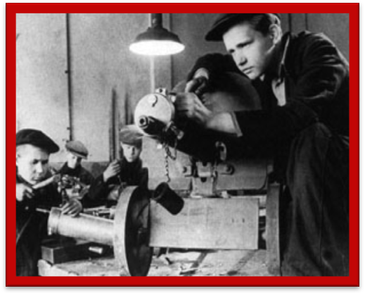
Дети, оставшиеся в тылу в годы войны, начинали свой трудовой путь в раннем возрасте. Они честно выполнили свой долг тружеников тыла военного времени, сделали все возможное вместе со взрослыми для обеспечения фронта всем необходимым. На заводы и фабрики пришли мальчишки и девчонки, досрочно выпущенные из ремесленных училищ. Многие из них становились на подставки, чтобы достать рычаги своих станков. Подростки-рабочие работали в невыносимых условиях. Голодные, изможденные, они по 12-14 часов не выходили из промерзших цехов и вносили свой вклад в разгром врага
Полуголодные, полураздетые, хлеба и того не было досыта. Зимой учились, но долго учиться им не пришлось, нужно было помогать матерям кормить себя и младших братьев и сестёр. Они рано познали крестьянский труд, умели и лошадь, и быка запрячь и корову подоить. И это всё в 12-13 лет. «Всё для фронта, Всё для Победы»: они так стремились приблизить Победу над врагом, помогали, чем могли.

Заключительное слово учителя.
До войны это были самые обыкновенные мальчишки и девчонки. Учились, помогали старшим, играли, бегали-прыгали, разбивали носы и коленки. Их имена знали только родные, одноклассники да друзья.
ПРИШЕЛ ЧАС, И ОНИ ПОКАЗАЛИ, КАКИМ ОГРОМНЫМ МОЖЕТ СТАТЬ МАЛЕНЬКОЕ ДЕТСКОЕ СЕДЦЕ, КОГДА РАЗГОРАЕТСЯ В НЕМ ЛЮБОВЬ К РОДИНЕ И НЕНАВИСТЬ К ЕЕ ВРАГАМ.
Поколение детей войны не только на фронте, но и в тылу, преодолев испытания военного лихолетья, показало, что нельзя победить Страну, которая взрастила и воспитала такую героическую молодежь! Дети, быстро повзрослев, работали наравне со взрослыми, заменив отцов, старших братьев и сестер, ушедших на фронт защищать свою Родину от врага.
Молодые герои остались частью советского прошлого, начинавшегося с книг и телефильмов о юных партизанах. С годами пионеры-герои превратились из простых смертных в знаки и символы. Но вот о чем все же не следует забывать: эти 13-17-летние погибали по-настоящему. Кто-то подорвал себя последней гранатой, кто-то получил пулю от наступающих немцев, кого-то повесили. Эти ребята, для которых слова "патриотизм", "подвиг", "доблесть", "самопожертвование", "честь", "родина" являлись абсолютными понятиями, заслужили право на все. Кроме забвения.

